麻雀における配牌対子数による

七対子選択の判断基準

* 動機

私の趣味は麻雀である。初めて麻雀に触れたのは小学生の頃で、当時はあまりプレイしていなかったが、高校に入ってから非常に楽しく感じるようになり、現在は上達するための戦術や統計の本を読むこともある。経験則から導かれる戦術はあるものの、20年ほど前まで統計をベースとした理論構築などはなされておらず、またゲームの統計学は学問として認められていなかったという。しかし、2004年に発売された初めての統計本である『科学する麻雀』（“とつげき東北”氏著）が出版されてからは、統計ベースの研究が盛んになり、現在は統計なくして麻雀を語ることはできないとも言われるほどである。

その中で、今でも経験から語られるゆえに人によって判断が異なるのが、一般的な形である面子手と特殊形の七対子との使い分けである。詳細については後述するが、人によっては「守りつつ戦うなら七対子」「通常形に行けなさそうなら七対子に決め打ち」と、なんとも曖昧であり、実際に度々迷うものである。確かに様々な要素が絡み合って判断がなされる事は十分承知の上だが、統計ベースの研究が盛んになってきた現在でも、七対子を選択する合理的な判断基準を示している研究例は見当たらない。そこで、この論文では、具体的に配牌時に対子がいくつあった場合に通常形を目指すよりも七対子が速度、つまり和了率において優位になるのかを求め、打牌選択における一判断基準としたい。なお、本論文では麻雀の専門用語を使用するため、次章に用語説明を掲載する。

* 用語説明
* ツモ（ツモる、引く）

山牌から1枚引く行為のこと。

* 和了

特定の手牌の形を作り、得点すること。あがり。

* 和了率

その局、または巡目において和了できる確率。

* 面子

　　3枚の牌からなる組み合わせ。通常形で使われる。

* 対子

同じ牌種を2枚集め、ペアにしたもの。

* 孤立牌

ここでは、対子を構成していない単独の牌を指す。

* 有効牌

本論文の場合、引くと対子の数が増え、和了に近づく牌の総数。

* 山牌

まだ引かれていない、プレイヤーが引くことができる牌の集まり。

* 通常形

4つの面子と１つの対子を作った和了時の形。和了の97％以上を占める。

* 七対子

本研究で扱う和了形で、対子を7個そろえた形。

* 出現率

誰かが和了する、または山牌が無くなるまでを一局とし、その1局で特定の和了形が出現する形。出現数/局数で求められる。

* 麻雀および七対子の概要

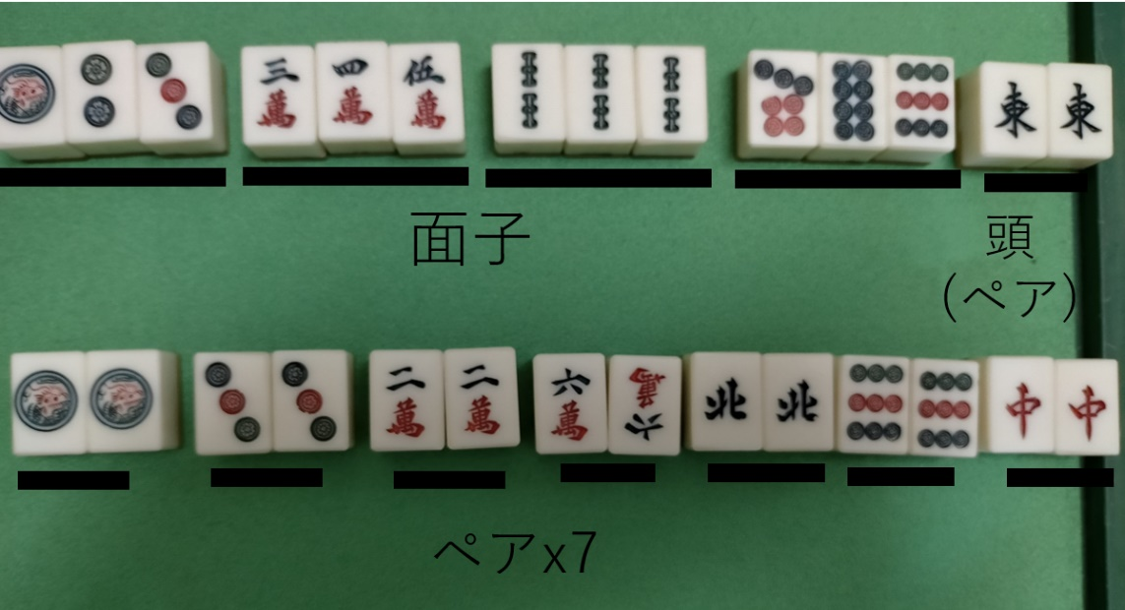

麻雀は普通4人で行われるゲームで、伏せられた牌を引いては（ツモ）不要な牌を捨てるという行為を繰り返し、最終的に14枚の牌の組み合わせ（和了形）によって得点を競うゲームである。組み合わせは基本的に4つの面子(ブロック)と1つの雀頭(ペア)(写真上)からなる。しかし、それにはいくつかの例外があり、そのうちの一つが7つの対子(ペア)で構成される七対子と呼ばれる役(写真下)である。

七対子と通常形がどちらも狙える状況の場合、プレイヤーは2つの可能性を残しつつゲームを進行してゆく場合が多いが、構成の違いを見れば明らかなように、いつかはどちらかに決めなければならない。

では七対子という特殊形に向かうか、4面子1雀頭の通常形に向かうかの分岐点はどこであろうか。七対子は対子を7つ作る手役であるがゆえに、配牌において対子が多いほど七対子を作りやすくなるのは自明だが、一般には七対子は成立しにくい役と言われており(出現率≒2.6% [小林聡])、どのような場合に狙うべきかというのは数値化されておらず、多くの場合主観的な結論にとどまる。本論文ではこれを数値化することで、明確な基準を作りたい。

* リサーチクエスチョン

麻雀の手牌進行において、配牌時に対子がいくつある時に七対子の和了率が他の通常形の平均和了率より優れているのか。

* 仮説

世間で言われる通り、5対子では明確に有利だが、4対子ではあまり差はなく、3対子では明確に不利であると考える。

* 一人麻雀におけるモデル

計算を簡単にするため、本来は4人で行う麻雀を1人で行うものとするモデルを作成した。この場合、プレイヤーは初期状態で13枚の牌を持ち、山に積まれた残りの牌を和了するまでツモを繰り返してゆくこととなる。なお、初期の山に積まれた牌は、麻雀牌合計136枚から手配の13枚を引いた123枚である。

この条件における、配牌で対子がn個ある時の巡目ごとの和了率を理論、シミュレーションを用いて計算してゆく。

* 対子数と有効牌

図において、完成された対子を大文字で、孤立した牌を小文字で示している。

* 0対子の場合

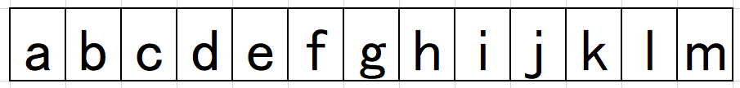

孤立牌は１３種で、そのうちどれかを引けば一つ目の対子が完成する。麻雀牌は各種4枚あるが、手牌で1枚づつ使っているため、各種3枚が有効牌である。合計すると $13×3=39$ 枚となる。

* １対子の場合

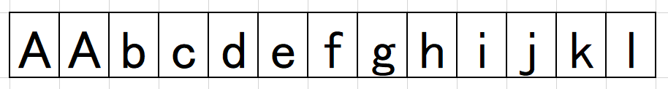

孤立牌は11種あるため、各3枚、合計33枚が有効牌となる。（11種×３＝33枚）

これを各対子に当てはめてゆく。

一般化すると、n対子の場合の有効牌は初項から39,33,27…となる、公差-６の等差級列である。等差級列の一般項は

$$a_{n}=初項＋\left(n-1\right)×公差$$

であるが、今回はn=0から始まっているため、

$$a_{n}=初項＋n×公差$$

であるとする。これに初項と公差を当てはめると、ｎ対子の場合の有効牌は

$${有効牌}_{n}=39-6n$$

であると言える。

* 理論値

それぞれの対子数に場合分けして計算してゆく。

1. 配牌時に6対子が完成している場合

1枚有効牌を引くと７対子になり、和了となる。

有効牌は $39-6×6=3$ であり、それらは123枚の山のうちどれかであるため、1巡目の和了率P１は

$$P_{1}=\frac{3}{123}$$

である。

2巡目では、山の母数が1減るほか、1巡目に和了した確率を除外する必要がある。よって、(その巡目で和了する確率)✕(それまでに和了しなかった確率)となるため、

$$P_{2}=\frac{3}{123-(n-1)}×(1-P_{1})$$

となる。これをn巡目に和了する確率Pnとして一般化すると、

$$P_{n}=\frac{3}{123-(n-1)}×(1-\sum_{k=1}^{n-1}{P_{k}})$$

と表すことができる。

1. 配牌時5対子の場合

5対子の場合は、初期状態では3種9枚の有効牌を持つ。n巡目にそれを引くことにより6対子になり、上述の6対子の場合に合流する形となる。

少なくとも2回有効牌を引く必要があるため、1巡目で和了は発生しない。よって、P1=0である。

2巡目に和了した場合、聴牌は1巡目であり、聴牌、和了共にそれ以前で発生することはないため、

$$P_{2}=\frac{9}{123-0}×\frac{3}{123-1}$$

という、簡単な式で表せる。同じように３巡目について考えてみると、聴牌は１～２巡目であるため、

$$P_{3}=\frac{3×\left(1-P_{2}\right)}{123-2}×\left(\frac{9}{123}+\frac{9×\left(1-\frac{9}{123}\right)}{123-1}\right)$$ と表すことができる。

これも一般化してゆく。ｍ巡目に聴牌する確率をQmとすると、

$$\left\{\begin{aligned}Q_{m}=\frac{9}{123-\left(m-1\right)}×\left(1-\sum_{k=1}^{m-1}{Q_{k}}\right)\left(m≥2\right) \\ Q_{1}=\frac{9}{123} \end{aligned}\right.$$ となる。

ｍ巡目に聴牌した条件の下で、ｎ巡目に和了する確率Ｒm,nは

$$R_{m,n}=\frac{3}{123-\left(n-1\right)}×\left(1-\sum_{k=m+1}^{n-1}{R_{m,k}}\right)\left(n≥m+2\right)$$

したがって、ｎ巡目に和了する確率Pnは、

$$P_{n}=\sum_{m=1}^{n-1}{{(Q}_{m}×R_{m,n}})$$

となる。

1. 4対子、またはそれ未満の場合

　4対子の場合は、最初に有効牌を引いて5対子になる巡目の場合分けを行い、それ以降は（2）と同様の計算を行うことで確率を求めることができる。3対子以下の場合についても、同様に順次計算が可能である。しかし、場合分けの数が累乗で増加するため、確率を解析的に求めることは困難である。そこで、次項で述べる数値シミュレーションで確率を求めることにする。

* シミュレーション

配牌時における対子数が0～6個における計算を行う。牌をランダムに引き、有効牌かどうかを判定して、和了が発生するまで計算を行う。総計算数に対する各巡における和了の割合を求める。以下に計算のアルゴリズムと、JavaScriptを用いて実装したプログラムを示す。

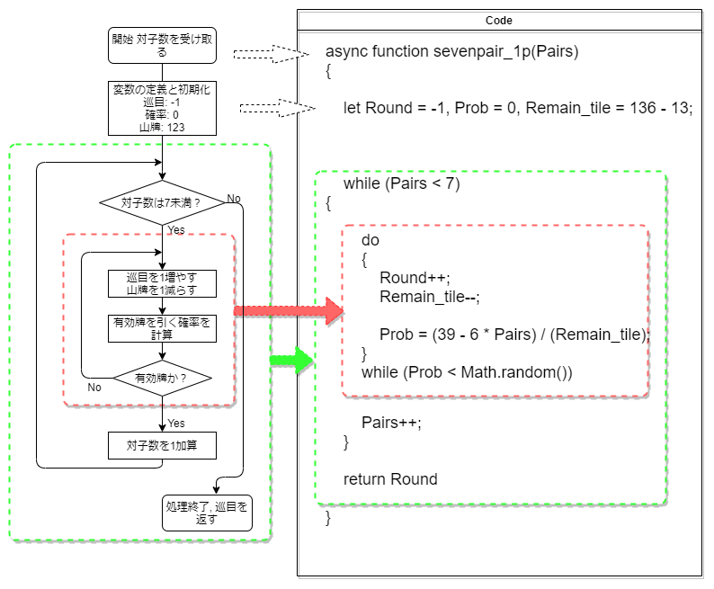

一度目の確率抽選が行われる前に巡目のカウントアップが発生するので、巡数の初期値を０にすることで、一度目の抽選が一巡目に行われるようにしている。

* 確率計算（有効牌を引く確率を計算）

その巡目に有効牌を引く確率は(有効牌/山牌の枚数)なので、

$$\frac{39-6×Pairs}{Remain＿tile}$$

と置き、毎順計算を行っている。

* 確率抽選（有効牌かどうかの判定）

上で計算した確率と、Math.random()関数を用いて生成した0-1の疑似乱数を比較し、計算した値のほうが大きかった際に有効牌を引いたと判定する。

実際にはこの関数にそれぞれの対子数を代入して反復計算を行う。計算はそれぞれ1000万回ずつ行い、結果をExcelに出力する。この反復回数はデータのばらつきを減らすことと、計算時間の増加を天秤にかけ、適切な値を選択したものである。なお、対子0～6個、計7000万回の計算には約2分の時間を要した。

* 結果

巡目毎の和了率（％）を、解析的に求めた理論値とシミュレーションによって求めた実験値のそれぞれを示す。

* 配牌時6対子の場合

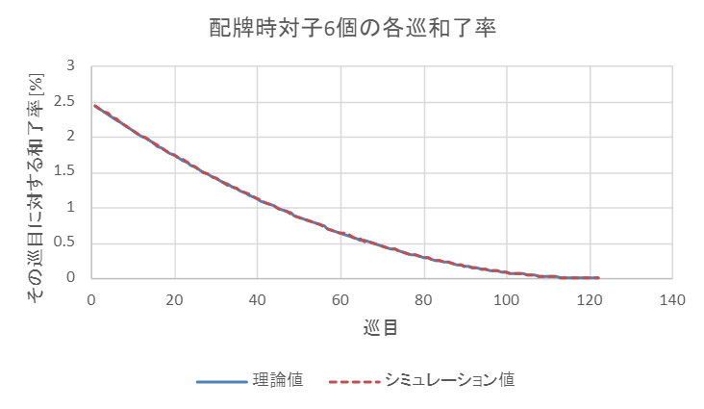

* 配牌時5対子の場合

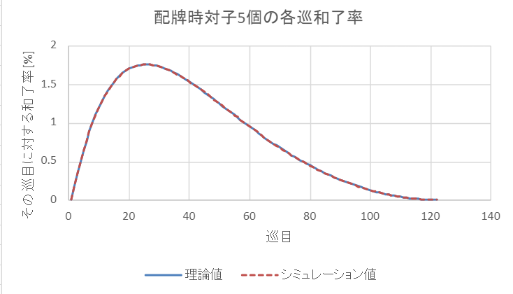

5対子、6対子どちらの場合においても、実験値と理論値が完璧に一致していることが読み取れる。そのため、計算式、およびアルゴリズムは期待通りに動いていると言える。

次に、対子数0~6個の場合のグラフを示す。

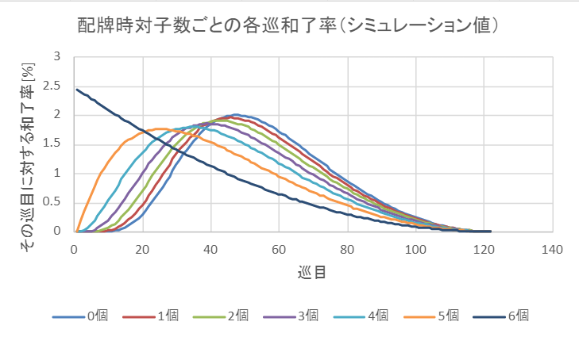

配牌時の対子の数が減るごとに和了率の巡目のピークが遅くなっていくことが正しく表現されている。

以降では、このアルゴリズムを用いて四人麻雀へ拡張してゆく。

* 四人麻雀への拡張

これまでは簡単のため、プレイヤー一人の条件でアルゴリズムを確認したが、これを四人麻雀に拡張する。ここでも、状況を簡単にするため、モデルを作成した。

* ツモは1９回までとする。また、自分以外の3人はゲーム「天鳳」の統計に基づき、巡目ごとに一定の確率で和了する。誰かが和了する、または山牌が０になったら局が終了し、すべての条件がリセットされる。
* 確率抽選に関しては、対子5個までは前の条件と同じだが、6個の場合は自分が有効牌をツモる以外に、他3人が捨てた（ランダムな牌が捨てられるとする）牌の「ロン」による和了が可能となる。また、実際の七対子は既に場に1枚見えている字牌（牌の区分の一種）で待つことが多いため、有効牌は上述の3枚ではなく、2枚とする。
* 計算を単純にするため、同じ巡目で4人が有効牌を引く確率は一定とする。
* ４人麻雀のシミュレーション

以下に、4人麻雀に拡張したアルゴリズムとコードを示す。変更点は以下のとおりである。

* 和了する前に山がなくなる可能性を考慮し、山牌が0になったら計算を切り上げる。
* 4人で行うため、1巡につき山牌は4枚減少する。
* 6対子の場合において、有効牌は上述のモデルに従い2枚である。また、4人の誰が有効牌を引いても和了が可能で、かつ同巡で各々が有効牌を引く確率は等しいとみなすため、1巡で有効牌を引く確率は、（2枚/山牌）の抽選を4回行うこととみなせるため、

$$確率=1- {(引かない確率)}^{4}$$

と表せる。よって、

$$1 - {(1-\frac{2}{山牌})}^{4}$$

の式を用い、毎順の和了率を計算する。

* この理由により、6対子の時の確率計算は特殊であるため、異なる式を用いている。それ以外の場合では、一人麻雀の場合と同じである。

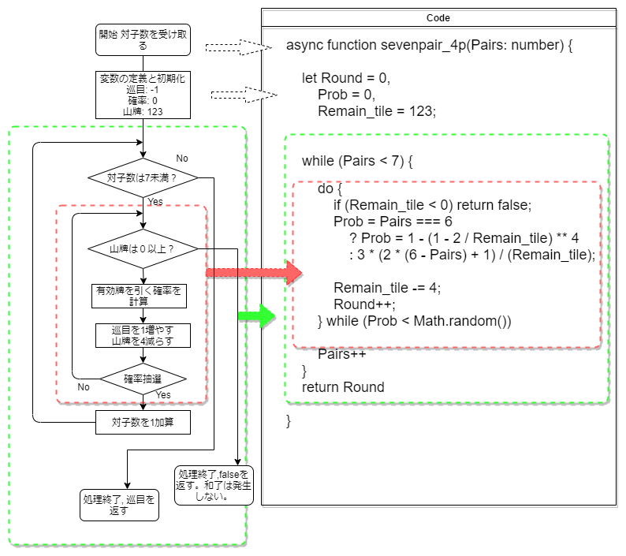

アルゴリズムの実行結果を下に示す。

これを、自分以外の3人が平均的な巡目に和了することを考慮し、自分以外が誰も和了せず、かつ自分が和了する条件付き確率を用いることで、実際の和了率に近づけてゆく。

以下に、ゲーム「天鳳」の、合計159,798 局の統計データを示す。以下の統計処理では、この統計をもとに行う。

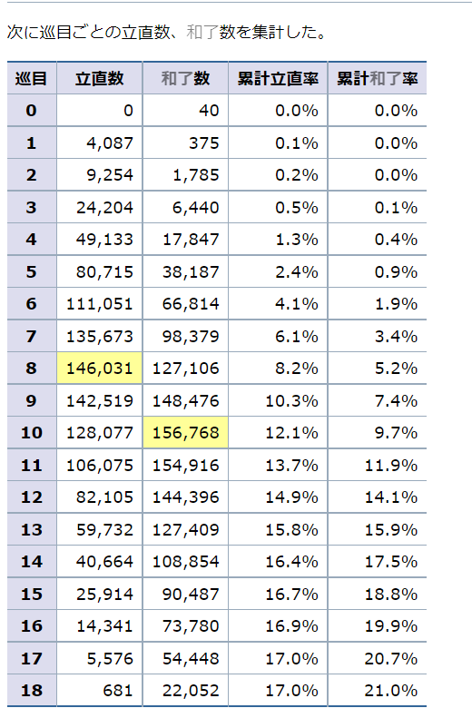

ある巡目で自分以外の誰も和了しない確率は、

$$(1-{(その巡目の和了率))}^{3}$$

である。また、誰かが和了し、かつ自分も和了することはないため、これらは排反事象である。よって、自分以外の和了を考慮した際の自分の和了率は、

$$(1-(誰かが和了する確率))×(自分が和了する確率)$$

という、簡単な式によってあらわすことができる。これら二つの式をまとめると、

$$(1-{(その巡目の和了率))}^{3}×(自分が和了する確率)$$

と表現できる。この式を用いて、Excelで処理した。更に、このデータの累計のグラフを作成し、どの巡目までにどれほどの確率で和了できるかを可視化することで、どのていど和了できそうかの判定を行った。

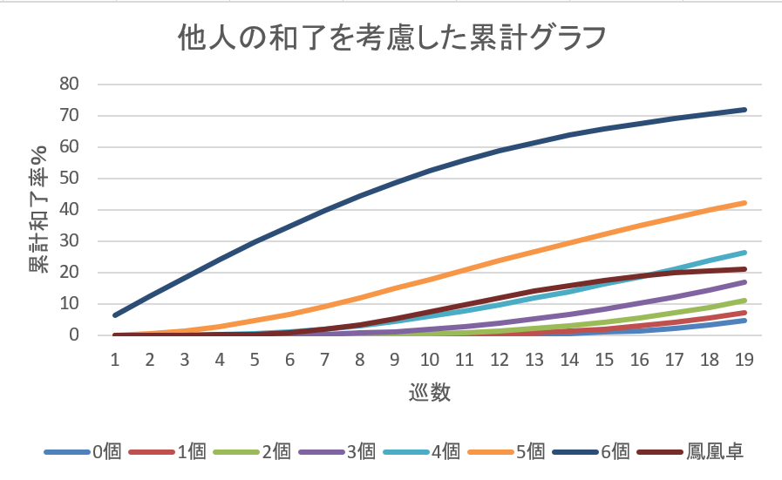

このグラフより、全体を通して対子数5，6個において、明らかに優位な結果となった。一方、対子４つにおいては、前半では一般の統計と比較して不利だが、16巡目で逆転し、終盤で若干有利となっている。これが逆転する理由は、対子4個のデータでは常に上昇傾向にあるのに対し、実戦の統計では16巡目あたりから横ばいになっているためである。特に終盤においては、打ち手は失点を防ぐため、和了の機会を捨てることがあるためである。本モデルではこのような意思を考慮していないため、グラフの形状にこのような差が発生していると考えられる。

　このような理由から実際の和了率は若干減少することから、4対子では、通常形と比較してあまり優位な差は生じていないと考えられる。

* 考察

以上より、四人麻雀において、配牌時に対子が5個以上ある場合、七対子を選択することで、和了率の面で大きく勝り、4対子では同程度か、若干劣ることが判明した。

* 振り返り

　本研究では麻雀を簡単なモデルにすることで計算量の削減を図ったが、その過程で無視された条件が複数あり、これらを組み込んだシミュレーションを行うことが今後の課題である。以下に問題の一部を示す。

* 有効牌を引く確率はプレイヤーの技術により若干左右される

モデルでは、136枚ある牌から手牌とすでに山から引かれ、捨てられた牌以外は完全にランダムで、予想できないものとしている。しかし、実戦においては、牌を区分すると、捨て牌（巡目×4枚）、手牌（13枚）、相手の手牌（１3 ×４枚）、山牌（残り）となる。モデルでは3つ目と4つ目をランダムとしているが、相手の手牌は大まかに予測可能なため、同じ有効牌の数でも“山にありそうな牌”と、“なさそうな牌”を分類し、山に多くありそうな牌を残すことにより、有効牌を引く確率を上げることができるのである。

　一方、すべての孤立牌が3枚ずつ山にあるとは限らない。有効牌であったものが他者によって捨てられた場合、他の牌と入れ替えるまでは有効牌が少ない状態でツモを繰り返すことになるため、対子ができる確率は若干低下する。

　これらの要因により、打ち手の能力や一時的な有効牌の減少によって確率は変化しうる。

* “守る”行動を組み込んでいない

若干本題からは外れるが、麻雀は常に和了を狙うわけではなく、時には和了の可能性を捨てて守りに回ることがある。そのために特に終盤においては和了率が著しく減少するのだが、本研究のモデルおよびアルゴリズムはそれを考慮していないため、実戦においては理論値より和了率は減少するはずだ。

* 使用ソフト
* Microsoft Excel

グラフの作成、統計処理に使用。

* Draw.io

アルゴリズムのフローチャート作成に使用。

* NodeJS

JavaScriptで実装したアルゴリズムの実行環境に採用。

# 参照文献

とつげき東北. *『科学する麻雀』ボツ原稿～長村大プロをディスりまくった*. 2019年6月15日. 2021年7月28日. <https://note.com/mahjong_math/n/n86555c123504>.

小林聡. *天鳳統計(2) 〜 巡目ごとの向聴数・立直率・和了率*. 2018年1月18日. 2021年7月28日. <https://blog.kobalab.net/entry/20180118/1516202840>.